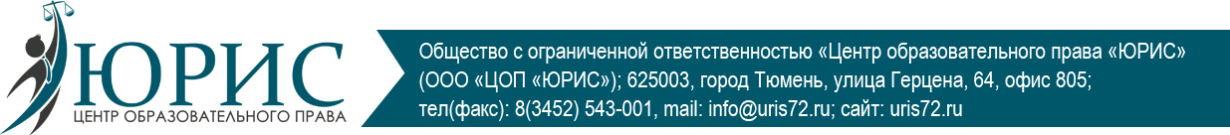

КОММЕНТАРИИ К ФОРМАМ ДОГОВОРОВ

1. Договор об образовании в группе полного дня с вновь поступающими (форма № 1).

2. Если родитель изъявил желание заказать платные образовательные услуги, на основании письменного заявления родителя заключается дополнительное соглашение (форма № 2).

3. Если родитель изъявил желание изменить перечень оказываемых платных образовательных услуг, на основании письменного заявления родителя заключается дополнительное соглашение (форма № 3).

4. Если родитель изъявил желание отказаться полностью от оказываемых платных образовательных услуг, на основании письменного заявления родителя заключается дополнительное соглашение (форма № 4).

5. Если родитель изъявил желание оплачивать услугу по присмотру и уходу за счет средств материнского капитала, заключается дополнительное соглашение (форме № 5).

6. Договор об образовании в режиме интегрированного кратковременного пребывания (без питания) (форма № 6).

7. Договор об образовании в группе кратковременного пребывания (с питанием) (форма № 7).

8. Договор на оказание платных услуг, не являющихся образовательными (в том числе кислородный коктейль), (форма № 8).

9. В случае если решите заменить действующие договоры с родителями, заключается дополнительное соглашение (форма № 9).

10. Договор на оказание разовых платных услуг (например, день рождения), (форма № 10).

